UNIVERSIDAD AUTÓNOMA DE BAJA CALIFORNIA
Facultad de Ciencias Químicas a Ingeniería
INGENIERIA DE SOFTWARE
Practica #1

Contenido
Descripción Proyecto “Sistema de Pediatria” 3
¿Qué es? 3
¿Qué soluciona? 3
¿Cómo lo hace? 3
¿A quien va dirigido? 3
Actividades 3
Requerimientos Funcionales 3
Diagrama de casos de uso 4
Propuesta de las actividades por semana………………………………………………………………………………………………..5

Descripción Proyecto “Sistema de Pediatría”

¿Qué es?
Es un software para gestionar consultorios y centros de atención primaria en pediatría.

¿Qué soluciona?
Lo que pretende solucionar es la administración más efectiva y rápida del área, ya que no tienen un área cien por ciento segura donde respaldar sus documentos, todo se hace a mano.

¿Cómo lo hace?
El cliente se interesó en sistematizar su área de trabajo, tanto que el software se convirtió en un proyecto a largo plazo, pero para cumplir con los requisitos de la materia se crearan pequeños módulos de trabajo para organizar mejor las tareas.

¿A quién va dirigido?
Como el proyecto se pretende hacer a largo plazo, ahorita solo se tiene contemplado que solo ira destinado a consultorios de pediatría especialmente para usuarios de tipo administrador, pero se pretende hacer más cosas, como mencionamos anteriormente la visión es hacerlo a largo plazo.

Actividades

Requerimientos Funcionales
RF1.- El usuario deberá poder hacer login
RF2.- El sistema deberá identificar qué tipo de usuario es
RF3.- El usuario podrá dar de alta pacientes
RF4.- El usuario podrá dar de baja pacientes
RF5.- El sistema deberá actualizar la base de datos
RF6.- El usuario podrá consultar historial
RF7.- El sistema deberá mostrar una tabla de historial de paciente.
RF8.- El usuario podrá agendar citas
RF9.- El sistema deberá guardar citas.
RF10.- El usuario podrá ver estadísticas de diagnostico
RF11.- El Sistema deberá mostrar con formato las estadísticas
RF12.- El usuario podrá ver graficas de patologías
RF13.- El Sistema deberá mostrar las gráficas de patología
RF14.- El usuario podrá salir del sistema
RF15.- El Sistema deberá cerrar sesión de usuario
RF16.- El administrador podrá dar de alta usuarios tipo empleado
RF17.- El sistema deberá dar de alta tipo de usuario empleado.
RF18.- El sistema deberá dejar imprimir al usuario el documento que desee.
RF19.- El sistema guardara cada cierto tiempo un borrador de lo que se esté haciendo en caso de fallos en el sistema.
RF20.- El administrador podrá dar de baja a cualquier tipo de usuario.

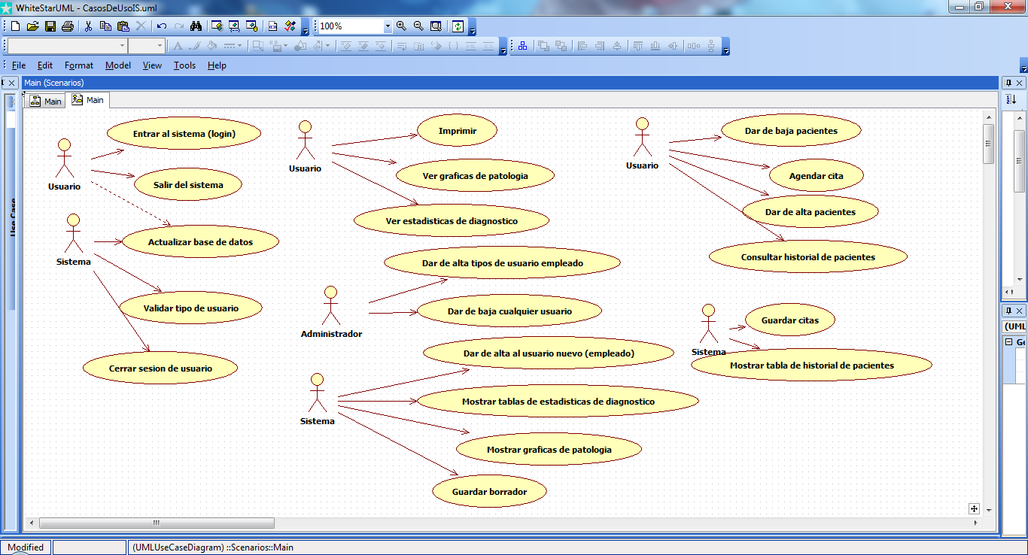
DIAGRAMA DE CASOS DE USO

